**2021-2022学年（ 春 ）学期《生命科学导论实验》**

**【植物学单元】线上作业**

**选课班级： 周六班 （ 周六班 / 周日班）**

**姓 名 学 号 专 业 计算机科学与技术 成 绩**

1. 生物显微镜与体视显微镜在用于植物观察时，其观察对象有何不同？（8分）

生物显微镜：一般观察植物薄片切片；观察对象会以平面样式显示；可观察更细微的结构，放大倍数更大；工作范围很少超过20mm；

体视显微镜：可观察较厚的植株块；观察以立体图像显示；放大倍数较少，景深范围较宽；工作距离较大，可以达到50mm及以上；

1. 下列是在生活中常常见到的植物种子，请写出它们属于何种种子类型（4分）
2. 黄豆——双子叶无胚乳

B. 小麦——单子叶有胚乳

C. 花生——双子叶无胚乳

D. 玉米——单子叶有胚乳

3. 仔细观察下列两种植物花的解剖图片，写出其花程式在图片下方。（18分）

（可手写在纸上，拍照并裁剪一下，插入图片在下方空白处）

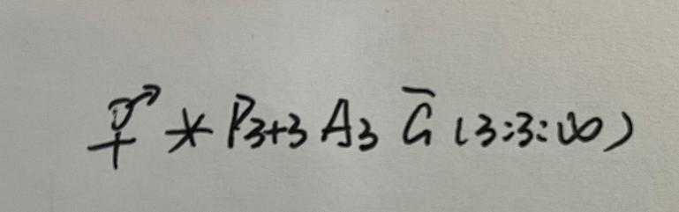植物1的花程式：

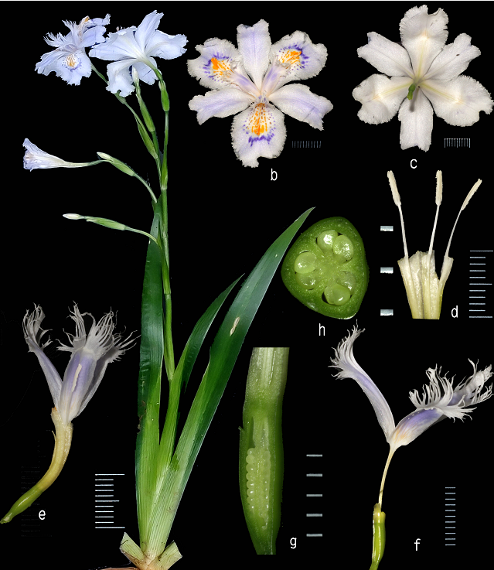

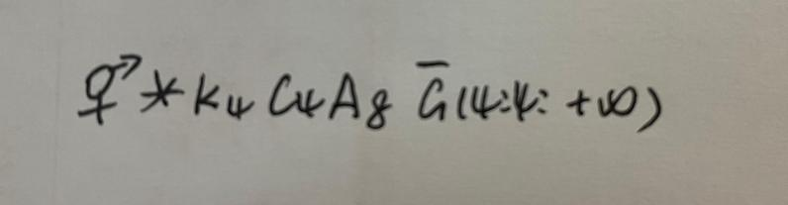植物2的花程式：

